ГЛАВА 1.
Введение в флуоресценцию
Люминесценция - испускание фотонов из электронно-возбужденных состояний - делится на два типа в зависимости от природы основного и возбужденного состояний, В синглетном возбужденном состоянии электрон на энергетически более высокой орбитали и второй электрон на орбитали с более низкой энергией имеют противоположную ориентацию спинов. Говорят, что эти электроны спарены *. В триплетном состоянии эти электроны не спарены, т.е. их спины имеют одинаковую ориентацию. При возвращении электрона из возбужденного синглетного состояния в основное ориентация его спина не должна меняться. Изменение ориентации спина необходимо при переходе из триплетного состояния в синглетное основное состояние. Флуоресценция - это испускание, происходящее при возвращении спаренного электрона на более низкую орбиталь. Такие переходы квантовомеханически "разрешены", а типичные величины скоростей испускания для них ~10⁸ с⁻¹. Высокие значения скоростей испускания приводят к временам затухания флуоресценции~10⁻⁸ с (10 нс). Время жизни - это средний период времени, в течение которого флуорофор находится в возбужденном состоянии. Фосфоресценция - это испускание, происходящее при переходе между состояниями различной мультиплетности **, как правило, из возбужденного триплетного состояния в синглетное основное. Такие переходы не разрешены, и константы скорости испускания малы. Типичный диапазон времени затухания фосфоресценции — от миллисекунд до секунд, что главным образом зависит от вклада других процессов дезактивации. В данной книге повсюду мы в первую очередь будем рассматривать более быстрый процесс флуоресценции.
В веществах, проявляющих значительную флуоресценцию, электроны в основном делокализованы и формально расположены на сопряженных двойных связях.
*Правильнее было бы сказать, что спины этих электронов спарены. Спаренными обычно называют электроны, находящиеся на одной и той же орбитали, — Прим. Ред.
** Мультиплетностью состояния называют величину т= 2s + 1, где s — суммарный электронный спин данного состояния. Так, для синглетных состояний т= 1 и s = 0, для триплетных — т= 3 и s = 1 — Прим.ред.

Структуры некоторых типичных флуорофоров представлены на рис. 1.1. Одним из широко распространенных флуорофоров является хинин, который добавляют в тонизирующие напитки. Если посмотреть на стакан тоника, выставленного на солнечный свет, часто можно увидеть слабое голубое свечение. Оно наиболее заметно, если на стакан смотреть под прямым углом к направлению солнечного света, а также, если диэлектрическая постоянная уменьшена благодаря присутствию добавок. Хинин, возбуждаемый ультрафиолетовым излучением солнца, при возвращении в основное состояние испускает голубой свет с длиной волны около 450 нм. Явление флуоресценции часто может быть обусловлено некоторыми добавками. Например, зеленое или красно-оранжевое свечение, наблюдаемое иногда в антифризе, вероятно, вызвано следовыми количествами флуоресцеина или родамина соответственно (рис. 1.1). Многоядерные ароматические углеводороды, такие, как антрацен или перилен, также флуоресцируют, чем может частично определяться голубая флуоресценция бензина. И наконец, сильно флуоресцируют такие соединения, как РРО и РОРОР, используемые в "сцинтилляционных" растворах и биохимических исследованиях. Другие примеры будут даны в книге со ссылками на полезные свойства индивидуальных флуорофоров. В отличие от молекул органических ароматических соединений атомы* в основном не флуоресцируют в конденсированной фазе.
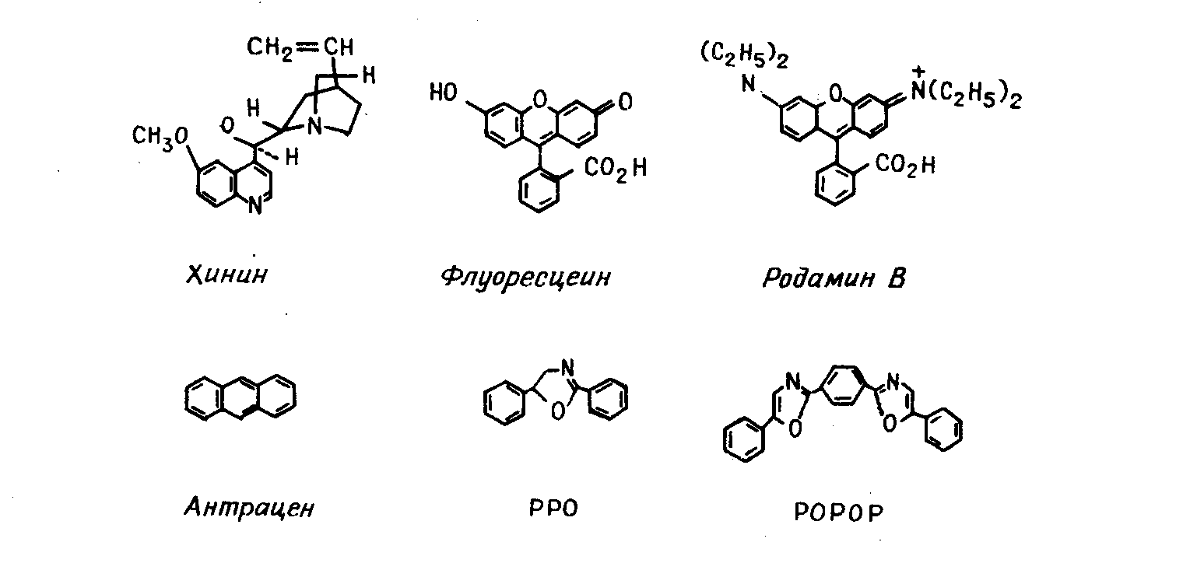
РИС. 1.1. Структуры типичных флуоресцирующих соединений.
*Автор здесь имеет в виду ионы различных элементов. — Прим. рец.

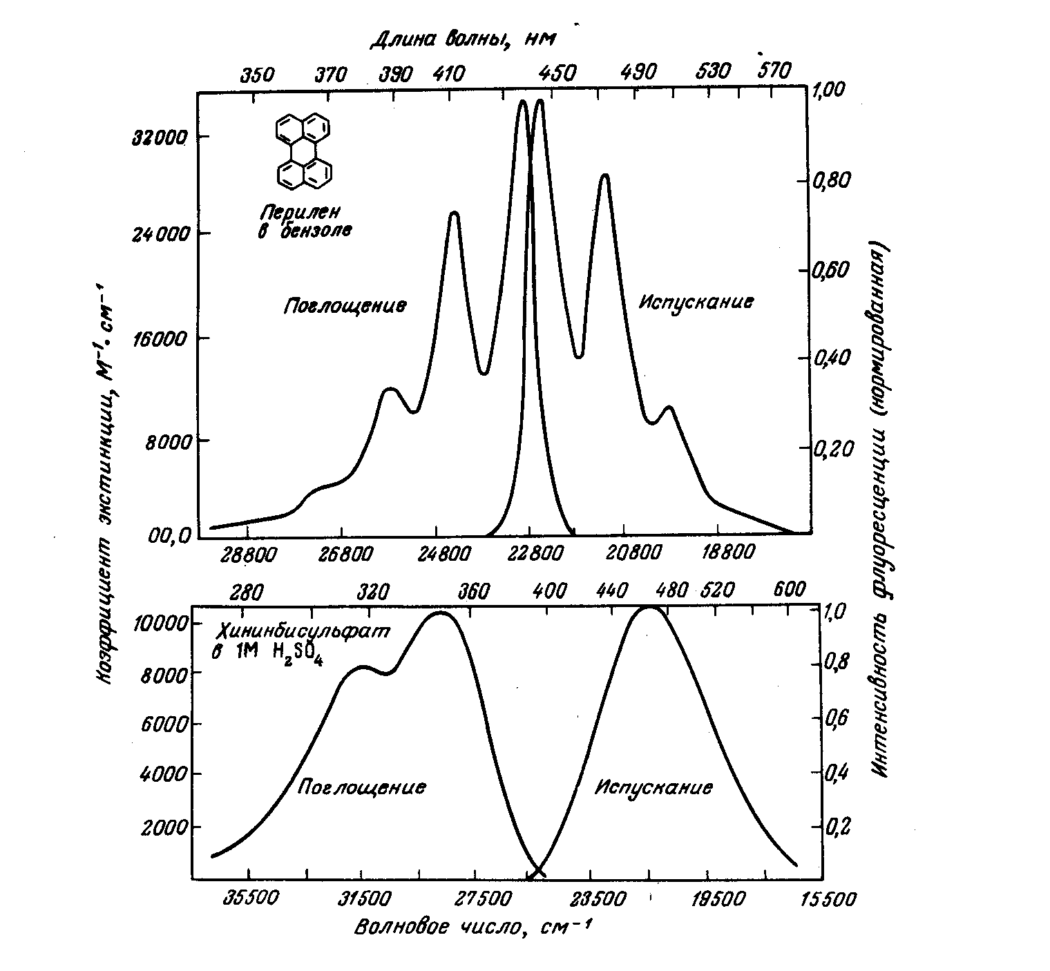
РИС. 1.2. Спектры поглощения и испускания флуоресценции перилена и хинина (по данным [2]).
Спектры испускания не могут быть правильно изображены одновременно в шкале длин волн и в шкале волновых чисел. В данном случае использовано правильное изображение в шкале волновых чисел. Длины волн приведены для удобства (см. гл. 2).

Единственным заметным исключением является группа элементов, обычно называемых лантаноидами [ 1]. Флуоресценция ионов европия и тербия вызвана переходами электронов между f-орбиталями, которые экранированы от растворителя более высокими заполненными орбиталями.
Флуоресцентные спектральные данные обычно представляют в виде спектров испускания. Спектр испускания флуоресценции — это зависимость интенсивности флуоресценции от длин волн (в нанометрах) или волновых чисел (в см⁻¹). Два типичных спектра испускания флуоресценции приведены на рис, 1.2. Спектры испускания сильно изменяются и зависят как от химической структуры флуорофора, так и от растворителя, в котором флуорофор растворен. Спектры некоторых соединений, таких, как перилен, имеют четкую структуру, обусловленную отдельными колебательными уровнями энергии основного и возбужденного состояний *. Другие соединения, такие, как хинин, имеют спектры без колебательной структуры.
*Колебательная структура спектров испускания определяется колебательными подуровнями основного, а не возбужденного электронного состояния (подробнее см„ ниже). — Прим.. peд,

1.1. Диаграмма Яблонского
Поглощение и испускание света хорошо иллюстрирует диаграмма уровней энергии, предложенная Яблонским [ 3], Основное, первое и второе электронные состояния обозначают S₀, S, и S₂ соответственно (рис. 1.3), Каждый из этих уровней энергии может состоять из множества колебательных энергетических уровней, обозначаемых 0, 1, 2 и т. д. Влияние растворителя во внимание не принимается, оно будет подробнее рассмотрено в гл. 7. Переходы между различными электронными уровнями обозначены вертикальными линиями. Такое представление используется, чтобы наглядно показать мгновенную природу поглощения света. Этот процесс происходит примерно за 10⁻¹⁵ с, время, слишком короткое для заметного смещения ядер (принцип Франка - Кондона).
Энергетическая щель между различными колебательными уровнями энергии видна из спектра испускания перилена (см. рис. 1.2). Отдельные максимумы испускания (а следовательно, и колебательные уровни энергии) отстоят друг от друга примерно на 1500 см⁻¹. Относительное число молекул перилена, находящихся в колебательных состояниях 0 и 1, описывается распределением Больцмана:
Отношение R числа молекул в двух состояниях с разностью энергий ΔЕ дается выражением
R = e^{-ΔE/kT} (1.1)
где k - константа Больцмана; Т - абсолютная температура, К. При комнатной температуре 300 К отношение R равно~0,01. Следовательно, большинство молекул будет находиться в самом нижнем колебательном состоянии; именно такие молекулы и поглощают свет.
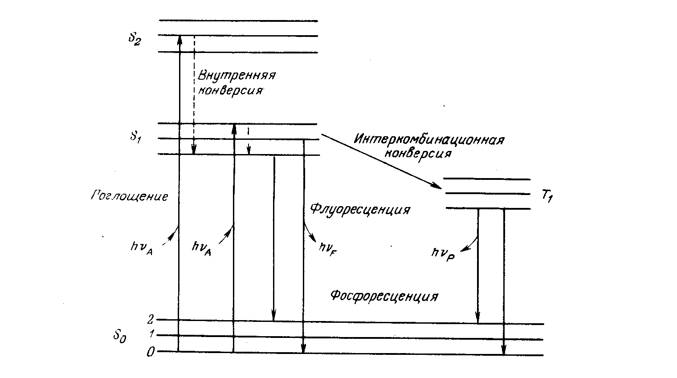
РИС. 1.3. Диаграмма Яблонского.

Из-за большой разности энергий между уровнями S₀ и S₁ по существу, ни у каких флуорофоров состояние S₁ не может быть заселено термическим путем. Интересно отметить, что даже малое термически активированное заселение первого возбужденного колебательного состояния молекул можно зарегистрировать, используя различие спектров поглощения при разных температурах.
За поглощением света обычно следует несколько других процессов. Возбуждение флуорофора, как правило, происходит до некоторого высшего колебательного уровня состояний (S₁ либо S₂). 3а некоторыми редкими исключениями, для молекул в конденсированной фазе характерна быстрая релаксация на самый нижний колебательный уровень состояния S₁. Этот процесс называется внутренней конверсией и происходит большей частью за 10⁻¹² с. Поскольку типичные времена затухания флуоресценции близки к 10⁻⁸ с, внутренняя конверсия обычно полностью заканчивается до процесса испускания. Следовательно, испускание флуоресценции чаще всего осуществляется из термически равновесного возбужденного состояния. Аналогично поглощению обратный переход электронов на самый нижний электронный уровень также приводит к колебательно возбужденному состоянию (рис. 1.3). Термическое равновесие достигается за время порядка 10⁻¹² с. Интересным следствием из такого рассмотрения является то, что спектр поглощения молекулы отражает колебательную структуру возбужденных электронных состояний, а спектр испускания - колебательную структуру основного электронного состояния. В большинстве случаев электронное возбуждение не сильно изменяет расположение колебательных уровней энергии. В результате этого колебательные структуры, проявляющиеся в спектрах поглощения и испускания, сходны.
Молекулы в состоянии S ₁ могут также подвергаться конверсии в первое триплетное состояние Т_{1.} Испускание из Т₁ называемое фосфоресценцией, обычно сдвинуто в сторону больших длин волн (меньших энергий) по сравнению с флуоресценцией. Конверсия из S₁ в Т₁ называется интеркомбинационной конверсией. Переход из Т₁ в основное состояние запрещен, в результате чего константа скорости такого испускания на несколько порядков меньше соответствующей константы для флуоресценции. На испускание флуоресценции могут влиять и другие факторы, не показанные в явном виде на рис. 1.3: влияние растворителей, релаксация растворителя, тушение, а также реакции, происходящие в возбужденных состояниях. Все они будут рассмотрены детально в последующих разделах книги.

1.2 Характеристики испускания флуоресценции
Для явления флуоресценции известно несколько основных характеристик. Существуют и исключения, но они редки. Если какая-либо из ниже перечисленных характеристик отсутствует у данного флуорофора, можно сделать вывод о некоторых особых свойствах этого соединения,
1.2.1. Стоксов сдвиг
Как правило, всегда наблюдается сдвиг испускания относительно поглощения в сторону больших длин волн, т.е. потеря энергии (исключение — атомы в газовой фазе). Это явление впервые наблюдал Стоке в 1852 г. в Кембридже [ 4], используя при этом аппаратуру, принцип действия которой изображен на рис. 1.4. Источником ультрафиолетового возбуждения служил солнечный свет, пропущенный через пластинку из голубого стекла. Перед приемником в качестве желтого фильтра стоял стакан с вином, Флуоресценция хинина лежит в области 450 нм и поэтому хорошо заметна невооруженным глазом. В настоящее время для определения величины стоксова сдвига используют другие методы.
Потери энергии между возбуждением и испусканием неизменно наблюдаются для флуоресцирующих молекул в растворах. Одной из основных причин возникновения стоксова сдвига является быстрая релаксация на нижний колебательный уровень состояния S₁. К тому же обычно происходит переход на возбужденные колебательные уровни состояния S₀ (см. рис. 1.3), что приводит к дополнительной потере колебательной энергии.
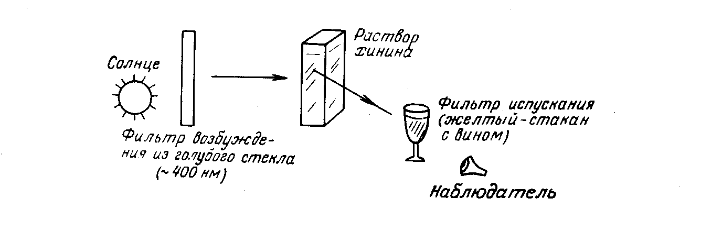
РИС. 1.4. Схема первой установки для обнаружения стоксова сдвига.

Вдобавок к этому стоксов сдвиг может быть еще более увеличен благодаря влияниям растворителя на флуорофоры и реакциям в возбужденных состояниях. В газовой фазе у атомов и молекул не всегда имеется стоксов сдвиг. Испускание без сдвига наблюдают тогда, когда концентрации газа достаточно малы для того, чтобы возбужденные молекулы не претерпевали столкновений с другими молекулами до процесса испускания. Такие столкновения приводят к релаксации. В жидкой фазе процессы соударения происходят непрерывно.

1.2.2, Независимость спектра испускания от длины волны возбуждения
Спектр испускания флуоресценции обычно не зависит от длины волны возбуждения. При возбуждении на высшие электронные и колебательные уровни избыток энергии быстро расходуется, переводя флуорофор на самый нижний колебательный уровень состояния .S₁. Эта релаксации происходит за время порядка 10⁻¹² с и является, по-видимому, результатом сильного перекрывания множества состояний с примерно равными энергиями. Благодаря такой быстрой релаксации длина волны возбуждения обычно не влияет на спектр испускания. Существуют исключения (например азулен), когда испускание может происходить как из S₂-, так и из S₁-состояния. Кроме того, возбуждение на красном крае спектра поглощения часто ведет к сдвигу флуоресценции в длинноволновую область. Этот сдвиг обусловлен тем, что возбуждение на красном краю спектра избирательно возможно для тех флуорофоров, которые наиболее сильно взаимодействуют с растворителем.

1,2.1 Правило зеркальной симметрии
Обычно спектр испускания флуоресценции представляет собой зеркальное отражение спектра поглощения, точнее, того поглощения, которое соответствует переходу изS₀ в S_{1.} Это особенно наглядно в случае перилена (см. рис. 1.2). Симметричная природа этих спектров определяется тем, что и поглощение, и испускание обусловлены одними и теми же переходами, а также сходством колебательных энергетических уровней состояний S₀ и S₁. Для многих молекул различное распределение электронов в состояниях S₀ и S₁ существенно не влияет на эти уровни энергии. Согласно принципу Франка - Кондона, все электронные переходы происходят без изменения межъядерного расстояния. В результате, если данная вероятность перехода (фактор Франка - Кондона) между нулевым и вторым колебательными уровнями максимальна при поглощении, соответствующий переход будет наиболее вероятен также и в испускании (рис. 1.5).
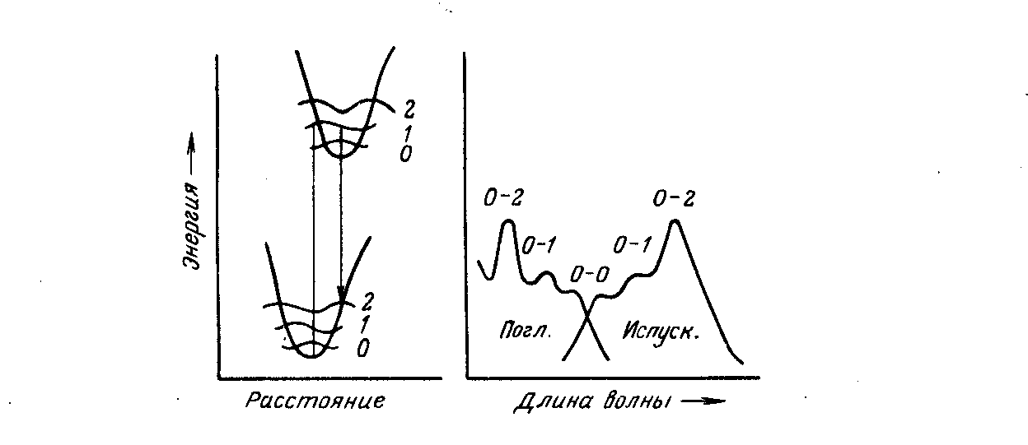
РИС. 1.5. Правило зеркальной симметрии и факторы Франка - Кондона.
Необходимым условием для зеркальной симметрии является представление спектров поглощения и испускания в соответствующих единицах. Наилучшая симметрия должна существовать между модифицированными спектрами ε(v)/v и F(v)/v³, где ε (v) - коэффициент поглощения, соответствующий волновому числу v, a F(v) - относительный поток фотонов в интервале волновых чисел Δ v [ 5]. Соответствие между такими спектрами обычно наблюдается для полиядерных ароматических углеводородов.
Несмотря на то, что правило зеркальной симметрии часто выполняется, из него существует множество исключений. В качестве примера на рис. 1.6 приведены спектры флуоресценции дифенила. В спектре испускания видна колебательная структура, которая отсутствует в спектре поглощения. Такое отклонение от правило зеркальной симметрии обычно указывает на различное геометрическое расположение ядер в основном и возбужденном состояниях.
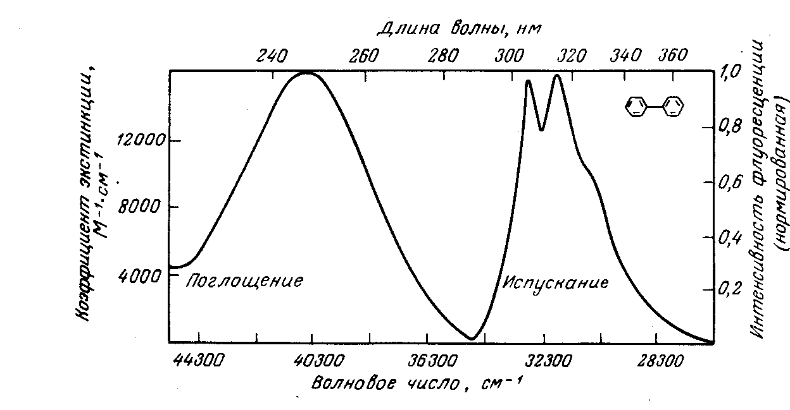
РИС. 1.6. Спектры поглощения и испускания дифенила.

Смешение ядер может произойти до процесса испускания из-за относительно большого времени жизни состояния S₁. В случае дифенила, вероятно, отдельные кольца становятся более копланарными в возбужденном состоянии, в результате чего спектр испускания становится более структурированным по сравнению со спектром поглощения. Дифенил не только представляет собой пример отклонения от правила зеркальной симметрии, он необычен еще и тем, что его спектр испускания имеет более четко выраженную колебательную структуру, чем спектр поглощения. Обычно наблюдается противоположная картина.
Кроме геометрических перегруппировок отклонение от правила зеркальной симметрии могут вызвать также реакции в возбужденных состояниях. Так, например, для фенола и тирозина наблюдается по две полосы испускания, причем длинноволновое испускание более заметно при высоких концентрациях акцепторов протона (см, рис, 11,18). Величина рК_{а} фенольной гидроксильной группы уменьшается от 11 в основном состоянии до 4 в возбужденном состоянии.
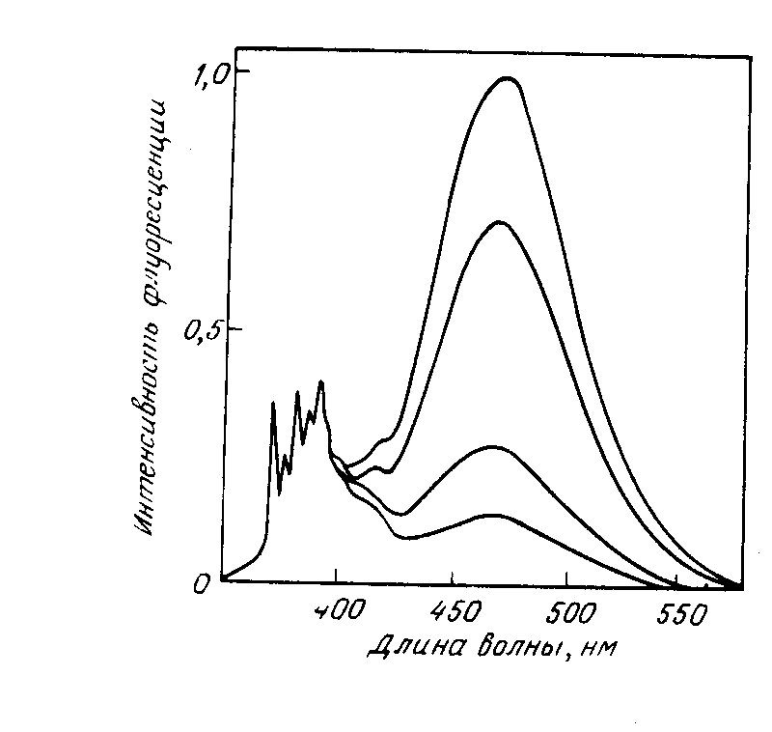
РИС. 1.7. Спектры испускания пирена и его эксимера (по данным [6]).
Относительная интенсивность в максимуме флуоресценции эксимера (470 нм) уменьшается при понижении концентрации пирена от 6x10⁻³ М (верхняя кривая) до 0,9x10⁻¹ М (нижняя кривая).

Вслед за возбуждением фенольный протон переходит к акцепторам протона в растворе. В зависимости от концентрации этих акцепторов в спектре испускания может преобладать флуоресценция либо фенола, либо фенолята. Примечательно то, что, даже несмотря на отсутствие активных групп, многие полиядерные ароматические углеводороды также вступают в реакции в возбужденных состояниях. Так, например, молекулы пирена в возбужденном состоянии объединяются в комплексы, называемые эксимерами (сокращение от excited dimers — возбужденные димеры). Испускание эксимеров смешено в длинноволновую область по сравнению с испусканием мономеров пирена, в нем отсутствует колебательная структура (рис.1.7), Такие полиядерные ароматические углеводороды, как пирен, перилен и антрацен, образуют с аминами комплексы с переносом заряда. Комплексы, образующиеся в возбужденном состоянии, называют эксиплексами.

1.3. Времена затухания и квантовые выходы флуоресценции
Часто измеряют времена затухания и квантовые выходы флуоресцирующих соединений. Смысл этих параметров хорошо виден из модифицированной диаграммы Яблонского (рис. 1.8). На этой диаграмме мы не указываем подробно отдельные процессы релаксации, приводящие к релаксированному состоянию S₁, а обращаем большое внимание на процессы, которые ответственны за возвращение в основное состояние. В частности, нас интересует константа скорости излучательной дезактивации флуорофора (Г) и константа скорости безызлучательной дезактивации в состояние S₀(k).
Квантовый выход флуоресценции — это отношение числа испущенных фотонов к числу поглощенных. Обе константы скорости Г и k соответствуют процессам уменьшения заселенности возбужденного состояния. Доля молекул флуорофора, которые дезактивируются с испусканием, а следовательно, и квантовый выход определяются выражением
Q = Г/(Г+k) (1.2)
Квантовый выход близок к единице в том случае, если константа скорости безызлучательной дезактивации много меньше константы скорости испускания, т. е. k « Г. Заметим, что энергетический выход флуоресценции всегда меньше единицы из-за стоксовых потерь. Для удобства мы сгруппировали все возможные процессы безызлучательной дезактивации в одну константу скорости k.
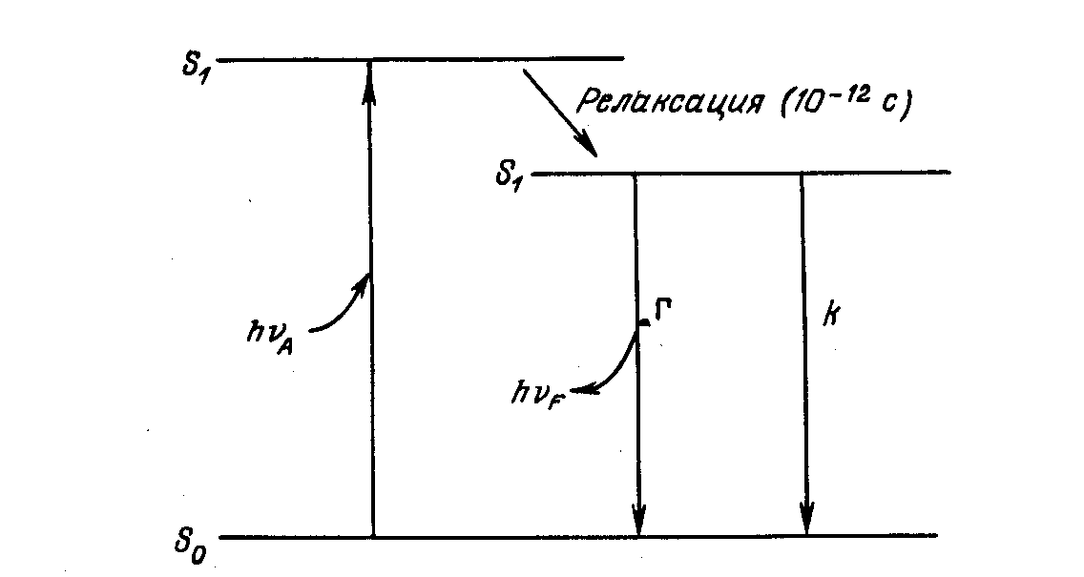
РИС. 1.8. Модифицированная диаграмма Яблонского.
Время жизни возбужденного состояния определяется как среднее время, в течение которого молекула находилась в возбужденном состоянии до того, как вернуться в основное состояние. Обычно время затухания флуоресценции -10 нс, Для флуорофора, описываемого диаграммой Яблонского (рис. 1.8), время затухания равно
τ = 1/(Г +k) (1.3)
Необходимо помнить, что испускание флуоресценции - это случайный про
цесс и не все молекулы испускают фотоны при t = τ. Время жизни - это
средняя продолжительность пребывания в возбужденном состоянии. В приме
ре для одноэкспоненциального затухания, приведенном в гл. 3, 63% молекул гибнет за время t = τ, а 37 % - за время t > τ. Время жизни флуорофора в отсутствие безызлучательных процессов, называемое собственным временем жизни *,τ ₀, равно
τ ₀ = 1/Г (1.4)
Отсюда вытекает обычное соотношение между квантовым выходом и време
нем жизни:
Q= τ / τ₀ (1.5)
Квантовый выход и время жизни могут изменяться под действием любых факторов, влияющих на константы скорости. Например, молекула может оказаться неспособной флуоресцировать из-за большой скорости внутренней конверсии либо малой скорости испускания. Сцинтилляторы обычно выбирают за их высокие квантовые выходы, которые являются результатом больших значений Г. Им обычно соответствуют короткие времена жизни, порядка 1 нс. Флуоресценция ароматических соединений, содержащих группы N0₂, обычно слаба, в первую очередь из-за большой величины k. Переход триплет— синглет запрещен по симметрии, и константы скорости спонтанного испускания составляют ~10³ с-¹ или меньше **. Поскольку значения k близки к 10⁹ с-¹, квантовые выходы фосфоресценции малы при комнатной температуре. Из уравнения (1.2) можно получить квантовые выходы фосфоресценции, равные 10 ⁻⁶.
*Правильнее называть его радиационным (излучательным) временем жизни. — Прим. ред.
**Автор приводит слишком большое значение k для внутримолекулярной безызлучательной дезактивации триплетных состояний, которая встречается редко — лишь для молекул, претерпевающих химические превращения (в частности, изомеризацию). Из-за спинового запрета безызлучательный интеркомбинационный переход Т₁ → S₀ для большинства молекул имеет константы скорости k < 10³ с⁻¹. Однако в жидких растворах вследствие тушения триплетных состояний примесями (особенно кислородом), присутствующими даже в ничтожных концентрациях (< 10⁻⁵ М), времена жизни триплетных состояний обычно составляют 10⁻⁶ — 10⁻⁴ с. Поэтому квантовые выходы фосфоресценции в жидких растворах обычно меньше 10⁻³,. При очень тщательной очистке растворителей удается наблюдать фосфоресценцию и в жидких растворах, например кетонов в воде. Для некоторых соединений (например, диацетила), имеющих повышенные константы скорости испускания фосфоресценции и малые константы скорости тушения триплетных состояний кислородом, наблюдается фосфоресценция и в жидких растворах в обычных условиях. — Прим. ред.

1.4. Анизотропия флуоресценции
Флуорофоры преимущественно поглощают те фотоны, электрические векторы которых направлены параллельно моменту перехода флуорофора. Момент перехода имеет определенную ориентацию в молекуле флуорофора. В изотропных растворах молекулы флуорофоров ориентированы случайным образом. При возбуждении поляризованным светом селективно возбуждаются те молекулы флуорофора, для которых дипольный момент перехода при поглощении параллелен электрическому вектору возбуждающего света (см. разд. 5.2.1). Такое селективное возбуждение частично ориентированного набора флуорофоров (фотоселекция) приводит к частично поляризованному испусканию флуоресценции. Для каждого флуорофора моменты перехода для поглощения и испускания имеют фиксированную ориентацию, и угол между ними определяет максимальную измеряемую анизотропию r₀, см. уравнение (5.20)]. Анизотропия ( r) и поляризация (Р) флуоресценции выражаются уравнениями
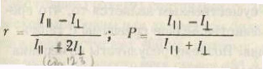 (1.6), (1.7)
гдегде I || и I ┴ интенсивности флуоресценции вертикально (II) и горизонтально (┴) поляризованного испускания в случае возбуждения образца вертикально поляризованным светом. Анизотропия и поляризация - это выражения одного и того же явления, поэтому их можно взаимозаменять, используя уравнения (5.3) и (5.4). Некоторые факторы могут уменьшать измеряемую величину анизотропии до значений ниже максимального. Самый распространенный из них — вращательная диффузия, которая происходит за время жизни возбужденного состояния и смещает испускающий диполь флуорофора. Измерение этого параметра дает информацию об относительном угловом смешении флуорофора в интервале между поглощением и испусканием. Перенос энергии возбуждения между флуорофорами также приводит к уменьшению анизотропии.
Предположим, что единственным существенным процессом, приводящим к уменьшению анизотропии, является вращательная диффузия. Тогда измеряемая анизотропия определится выражением
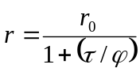,
где r₀ - анизотропия, которая должна была бы измеряться в отсутствие вращательной диффузии, а φ - время корреляции для процесса диффузии, определяемое как
φ =ηV/kТ (1.9)
где η - вязкость раствора; k - константа Больцмана; Т - абсолютная температура; V -объем вращающегося фрагмента. Рассмотрим белок с молекулярной массой 50 000. Поскольку удельный объем белков составляет 0,73 мл/г, можно легко подсчитать, что при 25° С в водном растворе (n = 0,00894 П) ожидаемое время корреляции составляет 13 нc для безводной сферы. Поскольку белки гидрагированы, фактическое время корреляции, по-видимому, должно быть больше. Однако существенным является то, что времена вращательной корреляции для большинства белков сравнимы с типичными временами затухания флуоресценции. Поэтому результаты измерения анизотропии флуоресценции зависят от всех факторов, влияющих на скорость вращательной диффузии. По этой причине измерения поляризации флуоресценции широко используют для изучения гидродинамических свойств макромолекул.
1.5. Временная шкала молекулярных процессов в растворе
Флуоресцентная спектроскопия - эффективный метод исследования динамических процессов в растворах, представляющих интерес для биологов. Такая возможность связана в первую очередь с временем жизни возбужденных состояний. Вследствие принципа Франка - Кондона абсорбционная спектроскопия может дать информацию только об усредненных характеристиках основного состояния молекул, поглотивших свет. Поскольку только те мо-иекулы растворителя, которые непосредственно соседствуют с поглощающими частицами, будут влиять на их спектр поглощения, абсорбционная спектроскопия может дать информацию лишь о некоторой средней сольватной оболочке растворителя, соседствующей с хромофором, и не отражает молекулярную динамику. •
В противоположность этому параметры флуоресцентной спектроскопии являются чувствительными функциями всех процессов, протекающих за время жизни возбужденного состояния, причем в этих процессах могут участвовать молекулы, находящиеся в момент возбуждения на расстояниях до 100 А от флуорофора. Хотя может показаться, что 10 нс - слишком короткий промежуток времени, фактически это большое время по сравнению с временем движения малых молекул в жидком растворе. Вращательная диффузия связанных с белками и мембранами флуорофоров также укладывается в этот временной диапазон.
Тушение флуоресценции молекулярным кислородом по механизму столкновений является показательным примером размеров пространственного и временного диапазонов, представляемых временем затихания флуоресценции. Если флуорофор, находящийся в возбужденном состоянии, сталкивается с молекулой кислорода, он возвращается в основное состояние без испускания фотона. Коэффициент диффузии кислорода в воде при 25°С равен 2,5 •10⁻³ см²/с. Среднее расстояние [(Δх²)^{1/2}], на которое может диффундировать молекула кислорода за 10⁻³ с, определяется уравнением Эйнштейна:
Δ x² = 2Dτ (1.10)

Расстояние [ ( Δх²)^{1/2}] составляет ~ 70 Å, что сравнимо с толщиной биологической мембраны или диаметром белка. Для некоторых флуорофоров времена жизни достигают 400 нc, поэтому можно наблюдать диффузию молекул кислорода на расстояния свыше 450 А. Напротив, измерения поглощения дают сведения лишь о непосредственном окружении флуорофора и, следовательно, о мгновенном усредненном окружении.
Влияние молекулярной динамики на спектры флуоресценции также обнаруживается при рассмотрении энергий. Органические молекулы, как правило, поглощают свет в диапазоне длин волн 200 - 500 нм, что соответствует энергиям от 140 до 60 ккал/ моль. Вслед за поглощением у флуорофора изменяется (обычно возрастает) дипольный момент. Если молекулы растворителя также имеют дипольные моменты, они переориентируются вокруг диполя возбужденного состояния, понижая тем самым его энергию. Этот процесс называется релаксацией растворителя и происходит в жидких растворах за 10⁻¹² с. Релаксация растворителя может приводить к значительным стоксовым сдвигам. В белках триптофановые остатки поглощают свет с длиной волны 280 нм, а испускают флуоресценцию при —350 нм. Таким образом, за несколько наносекунд, проходящих до процесса испускания, расходуется 20 ккал/моль.
В основе любого эксперимента лежат измерение некоторой величины и корреляция полученных результатов с явлением, представляющим интерес для исследователя. Временной диапазон между поглощением света и последующим его испусканием достаточен для протекания нескольких процессов, каждый из которых приводит к ослаблению наблюдаемых спектральных характеристик флуоресценции. К таким процессам относятся столкновения с тушителями, вращательная и поступательная диффузия, образование комплексов с растворителями или с растворенными веществами и переориентация окружения молекулы в возбужденном состоянии с измененным дипольным моментом. Эти динамические процессы могут влиять на анизотропию флуоресценции, квантовые выходы, времена жизни и спектры испускания. В результате спектральные характеристики флуорофоров могут дать большую информацию о динамических процессах, протекающих за время испускания флуоресценции.
1.6. Флуорофоры
1.6.1 Природные флуорофоры
Из большого числа молекул биологических веществ многие являются природными, или естественными, флуорофорами. Мы кратко суммируем информацию о широко известных флуорофорах, что дает основу для последующих глав. Такое конспективное изложение не является исчерпывающим.
БЕЛКИ Триптафан - наиболее интенсивно флуоресцирующая аминокислота в белках. Около 90% всей флуоресценции белков обычно обусловлено триптофановыми остатками. 'Этот природный флуорофор крайне чувствителен к полярности окружающей среды. Спектральные сдвиги часто являются следствием нескольких явлений, среди которых можно выделить связывание лигандов, ассоциацию белок - белок и денатурацию. Кроме того, максимумы испускания белков отражают среднюю доступность их триптофановых остатков в водной фазе. Белки поглощают свет вблизи 280 нм, а максимумы спектров флуоресценции лежат в области 320 —350 нм. Времена затухания флуоресценции триптофановых остатков лежат в диапазоне 1-6 нс.
Тирозин интенсивно флуоресцирует в растворе, однако в белках его флуоресценция значительно слабее. Денатурация белков обычно усиливает испускание тирозина. Как и для фенола, рК_{а} тирозина очень сильно уменьшается при возбуждении, и может происходить ионизация в возбужденном состоянии.
нуклеиновые кислоты Нуклеотиды и нуклеиновые кислоты обычно не флуоресцируют. Тем не менее существуют некоторые исключения. tRNA^{Phe} из дрожжей содержит интенсивно флуоресцирующее основание, известное как Y-основание, которое имеет максимум испускания вблизи 470 нм, а время жизни ~6 нc.
Кофакторы NADH флуоресцирует сильно, и максимумы его поглощения и испускания находятся при 340 и 450 нм соответственно. NAD⁺ не флуоресцирует. Время затухания флуоресценции NADH в водном буфере составляет примерно 0,4 нс. Флуоресцирующей группой является восстановленное никотинамидное кольцо, причем его флуоресценция частично потушена за счет столкновений с остатком аденина. При связывании NADH с белками квантовый выход его флуоресценции увеличивается обычно в четыре раза. Такое увеличение выхода обычно интерпретируют как следствие связывания NADH в вытянутой конформации, что подтверждается изучением дифракции рентгеновских лучей на гидрогеназах.
РИБОФЛАВИН И FAD. Рибофлавин, FMN (флавинмононуклеотид) и FAD (флавинадениндинуклеотид) поглотают свет в видимой области (-450 нм) и испускают в области 515 нм. Типичные времена жизни для FMN и FAD составляют 4,7 и 2,3 нс соответственно. Как и для NADH, флуоресценция флавина динамически тушится аденином. Далее, FAD также образует комплек-сымссоциаты, в которых флуоресценция флавнна потушена аденином (статическое тушение). Флагопротеины в основном не флуоресцируют, однако опять же существуют исключения.
1.6.2. Искусственные фпуорофоры
Часто естественные флуоресцентные свойства макромолекул не позволяют получить из эксперимента желаемую информацию. Так, например, флуоресценция белка и даже поляризация этой флуоресценции не отражают явление, которое хотят охарактеризовать количественно, В таком случае выбирают флуорофоры, которые хотя и являются посторонними по отношению к исследуемой системе, но имеют лучшие спектральные свойства,
ИЗОЦИАНАТЫ И ИЗОТИОЦИАНАТЫ ФЛУОРЕСЦЕИНА И РОДАМИНА. Эти красители широко используют в качестве меток для белков. Меченные флуоресцеином иммуноглобулины - коммерческие реактивы; их часто используют в флуоресцентной микроскопии. Именно эти вещества выбирают из-за высоких квантовых выходов и устойчивости к фото обесцвечиванию. Кроме того, благодаря большим длинам волн поглощения и испускания (рис. 1,9) сведена к минимуму проблема фоновой флуоресценции биологических образцов и можно избежать применения кварцевой оптики. Изоцианатная или изотиоцианатная группы находятся либо в мета-, либо в параположении по отношению к карбокси-группе (см. рис, l.l). Коммерческие меченые реагенты представляют собой смесь изомеров. Эти красители реагируют в первую очередь с лизиновым или цистеиновым участком белков. Времена затухания флуоресценции красителей около 4 нс, а их спектры испускания мало чувствительны к полярности растворителя. Эти красители очень подходят для количественного определения степени ассоциации небольших меченых молекул с белками на основании изменения поляризации флуоресценции.
ДАНСИЛХЛОРИД. Дансилхлорид (DNS-C1) широко используют в качестве метки для белков (рис. 1.10), особенно в тех случаях, когда проводят измерения поляризации. Это вещество давно известно [ 8] и имеет удобное вре-ся жизни флуоресценции (~ 10 нс). На спектр испускания дансильной группы сильно влияет полярность растворителя.
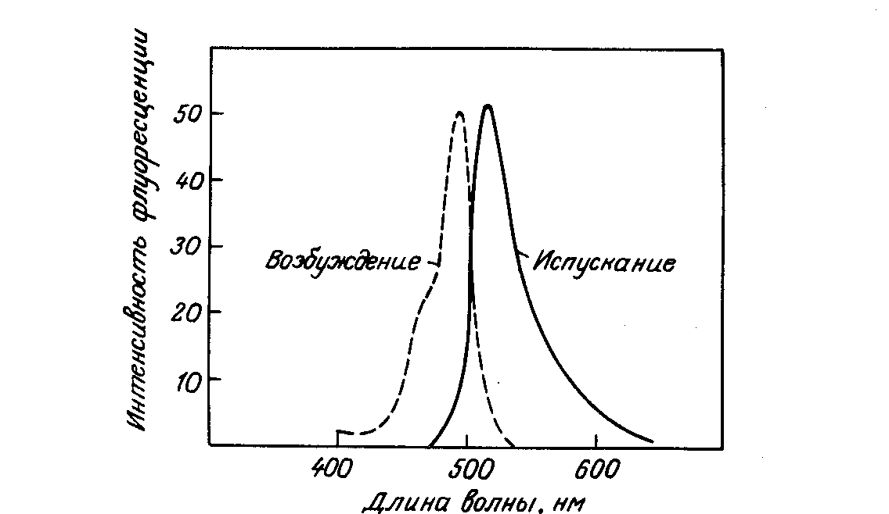
РИС. 1.9. Спектры возбуждения и испускания бычьего γ-глобулина. меченного зотиоцианатом флуоресцеина (по данным [ 7]).
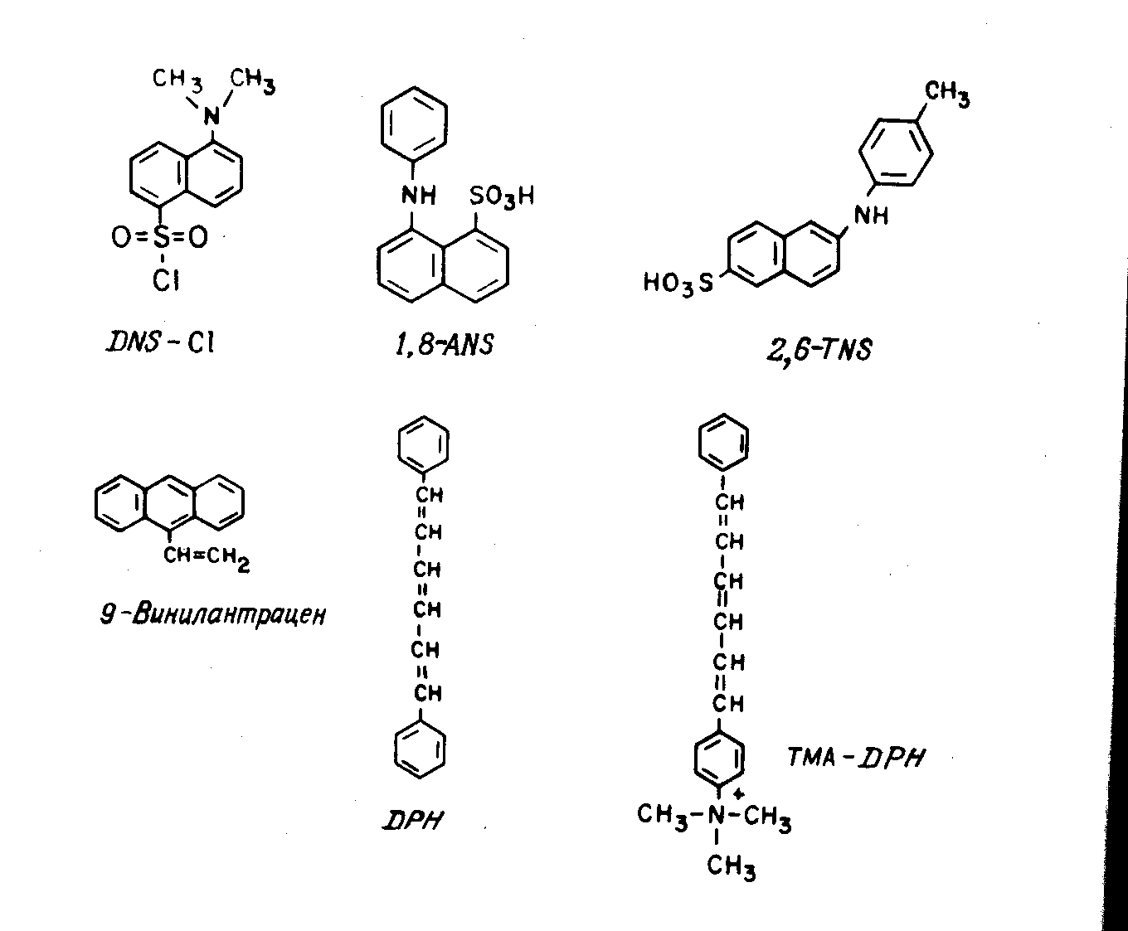
РИС. 1.10. Часто используемые искусственные флуорофоры.

Нафтиламинсульфоновые кислоты, 1-Анилино-8-нафталинсульфоно-вяя кислота (l,8-AТS или ANS), 2-n-толуидинилнафталин-б-сульфоновая кислота (2,6-TNS или TNS) и их производные часто используют в качестве нековалентно связанных зондов для белков и мембран. Эти зонды почти не флуоресцируют в воде, но интенсивно флуоресцируют либо при растворении в неполярных растворителях, либо когда они связаны с макромолекулами. Низкий квантовый выход в водной фазе позволяет во многих случаях не учитывать эту часть флуорофора, что упрощает эксперименты. Подобные флуорофоры связываются с сывороточными альбуминами, липопротеинами, апомиоглобином, иммуноглобулинами и липидными бислоями. Места связывания имеют, по-видимому, кик полярную, так и неполярную природу.
Гидрофобные мембранные зонды. Липиды обычно не флуоресцируют. Мембраны часто метят такими зондами, как перилен, 9-винилантраЦен и 1,6-дифенилгексатриен (DРН) (рис. 1.10). Эти зонды нерастворимы в воде и встраиваются в гидрофобные участки мембран. Незамещенные многоядерные ароматические углеводороды и DPH малочувствительны к полярности растворителя. Их используют в первую очередь для оценки внутренней вязкости двойных слоев по измерениям поляризации их флуоресценции (разд. 5.7.1). Путем целенаправленного изменения химического строения зонды могут быть локализованы на избранных участках мембраны. Одним из таких примеров является триметиламмониевая соль DPH (ТМA-DPH). Полагают, что заряженный атом азота приводит к локализации ТМА-DPH в области липидно-водной границы мембран [ 14].
Другие зонды, как, например PATMAN (рис. 1.11), очень чувствительны к фазовому состоянию липидных бислоев [ 9]. При температуре перестройки мембран спектр испускания PАTМAN сжигается на 40 нм в длинноволновую область: от 425 до 465 нм. По-видимому, этот зонд реагирует на релаксацию мембраны вокруг диполи возбужденного состояния флуорофора (разд. 8.6). Были предложены и другие зонды. Чувствительность к потенциалу мембраны может быть связана с изменением ориентации зонда или его локальной концентрации в мембране [10], а также с влиянием электрического поля т электронное распределение в зонде [ 11]. И наконец, можно выделить зонды, которые подвергаются реакциям в возбужденном состоянии. В возбужденном состоянии зонд Р₂ -С₃, может образовывать внутримолекулярный эксимер, и доля образовавшихся эксимеров определяет вязкость в их ближайшем окружении.
Нуклеиновые кислоты. При введении этиленового мостика флуоресценция АТР и его производных становится более интенсивной [ 12]. Такие производные ε-АТР (рис. 1.11) чувствительны к вязкости растворителя, имеют высокую предельную поляризацию флуоресценции, и времена затухания их флуоресценции близки к 23 нс. Нуклеотидные аналоги активны во многих реакциях, катализируемых ферментами. Кроме того, были синтезированы такие аналоги нуклеотидов с вытянутой конформацией, как лин-бен-зо-АМР, Эти аналоги флуоресцируют [ 13] и сохраняют способность к образованию водородных связей не модифицированных нуклеотидов.
Подводя итоги, можно сказать, что флуоресценцией обладают разнообразные молекулы и на спектральные свойства флуорофоров влияет целый ряд факторов и процессов. Как следствие этого, флуоресцентные методы полезны для изучения свойств растворов и биологических макромолекул.
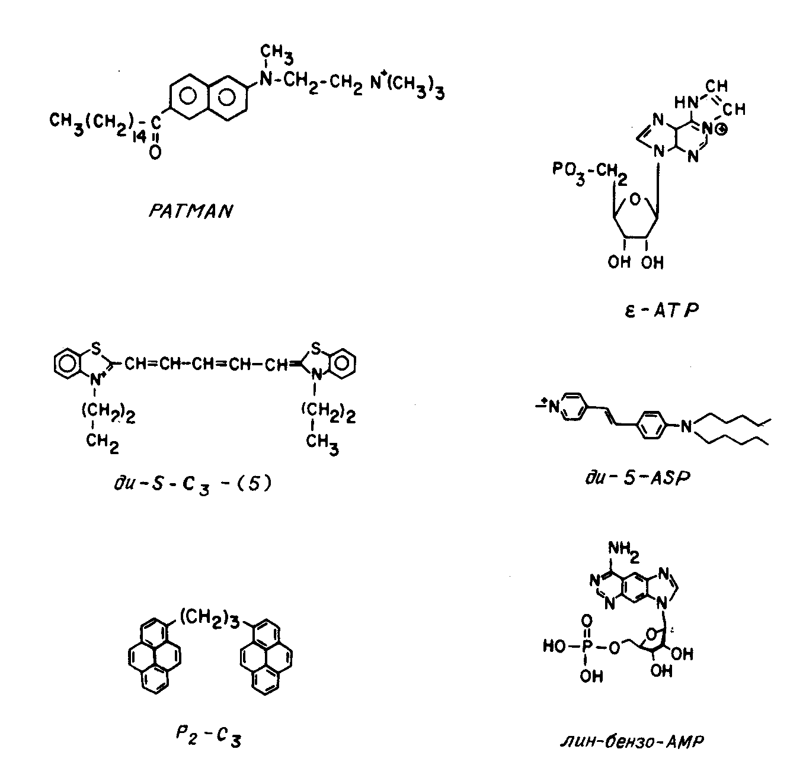
РИС. 1.11. Часто используемые искусственные флуорофоры.

